COMO ENTENDER O TEXTO DE ROMANOS 8:27?
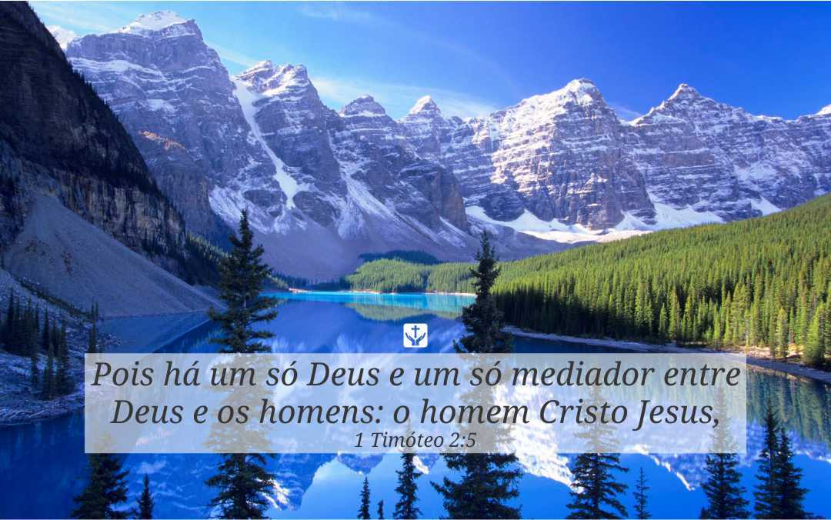
“E aquele que examina os corações sabe qual é a intenção do Espírito; e é ele que segundo Deus intercede pelos santos”. Romanos 8:27.
Ao lermos esse texto das Escrituras Sagradas, surge uma dúvida: de quem está falando o autor ao se referir “a intenção do Espírito; e é ele que segundo Deus intercede pelos santos”?
Não afirmam as Escrituras que só existe um mediador, um intercessor entre Deus e os homens e que se trata de Jesus homem, glorificado, claro, e não Deus como o sistema religioso ensina sem respaldo bíblico?
Porque há um só Deus, e um só Mediador entre Deus e os homens, Jesus Cristo homem. 1 Timóteo 2:5.
Se prosseguirmos a leitura do texto de Romanos 8:27, veremos que o intercessor a que se refere, se trata do Senhor Jesus Cristo, até porque não existem dois ou mais intercessores entre Deus e o homem.
Quem é que condena? Pois é Cristo quem morreu, ou antes quem ressuscitou dentre os mortos, o qual está à direita de Deus, e também intercede por nós. Romanos 8:34.
Louvado seja Deus, pela clareza de sua Palavra.
Infelizmente, a maioria do mundo evangélico divorciado da verdade, ensina que existem dois intercessores entre Deus e o homem, a saber, Jesus Cristo (chamado de 2ª. pessoa da trindade) e o Espírito Santo (chamado de 3ª. pessoa da trindade), sem qualquer amparo bíblico.
Os católicos, por sua vez, afirmam que existem vários intercessores entre Deus e os homens, a saber: Jesus, o Espírito Santo e os “santos” mortos.
O povo de Deus crê como está na Bíblia: Um e somente um advogado, um intercessor, um mediador, Cristo, aquele que morreu por nós e foi ressuscitado pelo Pai.
Na primeira carta do apóstolo Paulo aos Coríntios, capítulo 2, versos 10 e 11, lemos: “mas Deus no-las revelou pelo seu Espírito; porque o Espírito penetra todas as coisas, ainda as profundezas de Deus. Porque, qual dos homens sabe as coisas do homem, senão o espírito do homem, que nele está? Assim também ninguém sabe as coisas de Deus, senão o Espírito de Deus. 1 Coríntios 2:10,11.
Aqui, a inspiração de Deus levou o apóstolo Paulo a fazer - claro que guardando as devidas proporções de alcance - um comparativo da ação do homem com a ação de Deus. O Espírito do homem é quem melhor conhece o homem e o Espírito de Deus é quem conhece a Deus em profundidade.
Se crêssemos que o espírito de Deus é outro ser igual a ele, dentro dele com vida própria e independente, somos forçados a crer que o espírito do homem é outro ser além dele, dentro dele, sobrevivendo intacto, com vida própria e consciente inclusive após a morte, o espiritismo estaria correto (Veja http://www.adventistas.com/abril2003/irmao_elpidio5.htm), razão porque a crença no dogma pagão da trindade, trazido para o cristianismo por Constantino e outros romanos nos concílios de Niceia e de Constantinopla, em 325 e em 381 d.C., aproxima o protestantismo do espiritismo, cuja primeira seção mediúnica de que se tem notícia ocorreu no jardim do Éden (Gen. 3:1-7).
Mas quando lemos o evangelho de Mateus, capítulo 11, verso 27, percebemos que ali Cristo afirma: “Todas as coisas me foram entregues por meu Pai, e ninguém conhece o Filho, senão o Pai; e ninguém conhece o Pai, senão o Filho, e aquele a quem o Filho o quiser revelar”. Mateus 11:27.
Vemos Cristo informando que a divindade é completa nas pessoas do Pai, único Deus verdadeiro (João 17:3) e do seu Filho Jesus Cristo e que A VIDA ETERNA CONSISTE EM CONHECÊ-LOS DESSA FORMA, e que o Pai entregou TUDO a ele. Não resta lugar para dois seres que são DEUS e, muito menos, três seres co-iguais, co-eternos, formando uma Trindade, Deus Pai, Deus Filho, Deus Espírito Santo, as duas últimas expressões inexistentes em toda a Escritura.
Jesus acrescenta que só Ele é quem conhece ao Pai em profundidade. E como fica o texto de I Cor. 2:10 e 11, que afirma que é o Espírito de Deus quem o conhece?
Cerca de setecentos anos antes de Cristo, o profeta Isaías, cheio do Espírito de Deus, profetizou: “O espírito do Senhor DEUS está sobre mim; porque o SENHOR me ungiu, para pregar boas novas aos mansos; enviou-me a restaurar os contritos de coração, a proclamar liberdade aos cativos, e a abertura de prisão aos presos;
A apregoar o ano aceitável do Senhor e o dia da vingança do nosso Deus; a consolar todos os tristes; Isaías 61:1,2.
Nos dias de Cristo, a profecia se cumpriu:
“E ensinava nas suas sinagogas, e por todos era louvado.
E, chegando a Nazaré, onde fora criado, entrou num dia de sábado, segundo o seu costume, na sinagoga, e levantou-se para ler.
E foi-lhe dado o livro do profeta Isaías; e, quando abriu o livro, achou o lugar em que estava escrito: O Espírito do Senhor é sobre mim, Pois que me ungiu para evangelizar os pobres. Enviou-me a curar os quebrantados de coração, A pregar liberdade aos cativos, E restauração da vista aos cegos, A pôr em liberdade os oprimidos, A anunciar o ano aceitável do Senhor. E, cerrando o livro, e tornando-o a dar ao ministro, assentou-se; e os olhos de todos na sinagoga estavam fitos nele. Então começou a dizer-lhes: Hoje se cumpriu esta Escritura em vossos ouvidos. E todos lhe davam testemunho, e se maravilhavam das palavras de graça que saíam da sua boca; e diziam: Não é este o filho de José?” Lucas 4:15-22.
Muitos chegam a afirmar que Jesus curou, ressuscitou a mortos,... porque era Deus. Mas não era assim que Jesus ensinava e seus discípulos criam.
Leiamos Atos 2:22: “Homens israelitas, escutai estas palavras: A Jesus Nazareno, homem aprovado por Deus entre vós com maravilhas, prodígios e sinais, que Deus por ele fez no meio de vós, como vós mesmos bem sabeis”; Atos 2:22.
E como Deus operou por Jesus? Concedendo-lhe o Seu Espírito (Isa. 61: 1 e 2; Lucas 4:15-22), virtude, glória e poder do Pai que em Cristo habitava.
Logo, Cristo conhece ao Pai em profundidade, porquanto nEle habita toda a plenitude da divindade (), a plenitude do Espírito de Deus, dado por Deus a Jesus após sua morte na cruz, ressurreição pelo poder do Pai e o cumprimento da promessa do Espírito Santo: “Deus ressuscitou a este Jesus, do que todos nós somos testemunhas. De sorte que, exaltado pela destra de Deus, e tendo recebido do Pai a promessa do Santo, derramou isto que vós agora vedes e ouvis. Atos 2:32,33.
Isso se cumpriu no dia de Pentecostes, não descendo 3ª pessoa alguma, mas a virtude de Deus derramada dos céus por Jesus. Jesus foi cheio do Espírito Santo e derramou o Espírito Santo sobre seus discípulos e o faz a cada dia.
Por isso Ele pode afirmar: “É-me dado todo o poder no céu e na terra”.
Mateus 28:18.
“Porque foi do agrado do Pai que toda a plenitude nele habitasse”, Colossenses 1:19. Perceba que habitava nEle, Cristo, toda a plenitude da divindade, porque era do agrado do Pai, não por um poder inerente de Cristo. A soberania é sempre do Pai. Soberania por amor.
“Disse-lhes, pois, Jesus: Quando levantardes o Filho do homem, então conhecereis que eu sou, e que nada faço por mim mesmo; mas isto falo como meu Pai me ensinou”. João 8:28.
Porque nele habita corporalmente toda a plenitude da divindade; Colossenses 2:9.
Notemos que ter em nós a plenitude da divindade é algo possível, quando permitimos ser cheios do Espírito de Deus e fazemos a Sua vontade (Apoc. 14:12), e, quando isso acontece, não faz de nós um Deus: “E conhecer o amor de Cristo, que excede todo o entendimento, para que sejais cheios de toda a plenitude de Deus”. Efésios 3:19
O mundo religioso divorciado da verdade ensina que foi a 3ª pessoa da trindade quem derramou os dons do Espírito Santo, mas a Bíblia diz que foi Jesus, cheio do Espírito de Deus, quem derramou: “Um só Senhor, uma só fé, um só batismo; Um só Deus e Pai de todos, o qual é sobre todos, e por todos e em todos vós. Mas a graça foi dada a cada um de nós segundo a medida do dom de Cristo. Por isso diz: Subindo ao alto, levou cativo o cativeiro, e deu dons aos homens. Ora, isto ele subiu que é, senão que também antes tinha descido às partes mais baixas da terra? Aquele que desceu é também o mesmo que subiu acima de todos os céus, para cumprir todas as coisas. E ele mesmo deu uns para apóstolos, e outros para profetas, e outros para evangelistas, e outros para pastores e doutores, Querendo o aperfeiçoamento dos santos, para a obra do ministério, para edificação do corpo de Cristo; Até que todos cheguemos à unidade da fé, e ao conhecimento do Filho de Deus, a homem perfeito, à medida da estatura completa de Cristo, Para que não sejamos mais meninos inconstantes, levados em roda por todo o vento de doutrina, pelo engano dos homens que com astúcia enganam fraudulosamente. Antes, seguindo a verdade em amor, cresçamos em tudo naquele que é a cabeça, Cristo” Efésios 4:5-15.
Enfim, “Meus filhinhos, estas coisas vos escrevo, para que não pequeis; e, se alguém pecar, temos um Advogado para com o Pai, Jesus Cristo, o justo”.
1 João 2:1.
Mas, quando vier o Consolador, que eu da parte do Pai vos hei de enviar, aquele Espírito de verdade, que procede do Pai, ele testificará de mim. João 15:26. http://www.adventistas.com/maio2003/joao1416_jairo.htm
Que Deus nos ilumine em tudo.
Maranata.
Paulo Augusto da Costa Pinto

